

Manual de Técnico

# Made by Uxify Studio

Adrián López Mártin-Forero

Zahir Allonso Rivera Chacón

Jason Alejandro varas fabres

# ÍNDICE

# 

**Made by Uxify Studio 1**

**ÍNDICE 2**

**MANUAL 3**

Inicio de Sesión: 3

Encabezado: 3

Inicio: 4

Publicar una Incidencia: 6

Ver una Incidencia: 8

Ayuda: 9

# 

# MANUAL

### Inicio de Sesión:

Al buscar nuestra página (172.20.228.130 [en caso de que no funcione poner 172.20.228.130:80]) en cualquier navegador lo primero que encuentra es la pantalla de inicio de sesión o login. Introduce su email junto con la contraseña correspondiente del usuario, y pulsa la tecla *enter* o el botón *login* para entrar en la aplicación.

email: tecnico@test.es

contraseña: 12345678

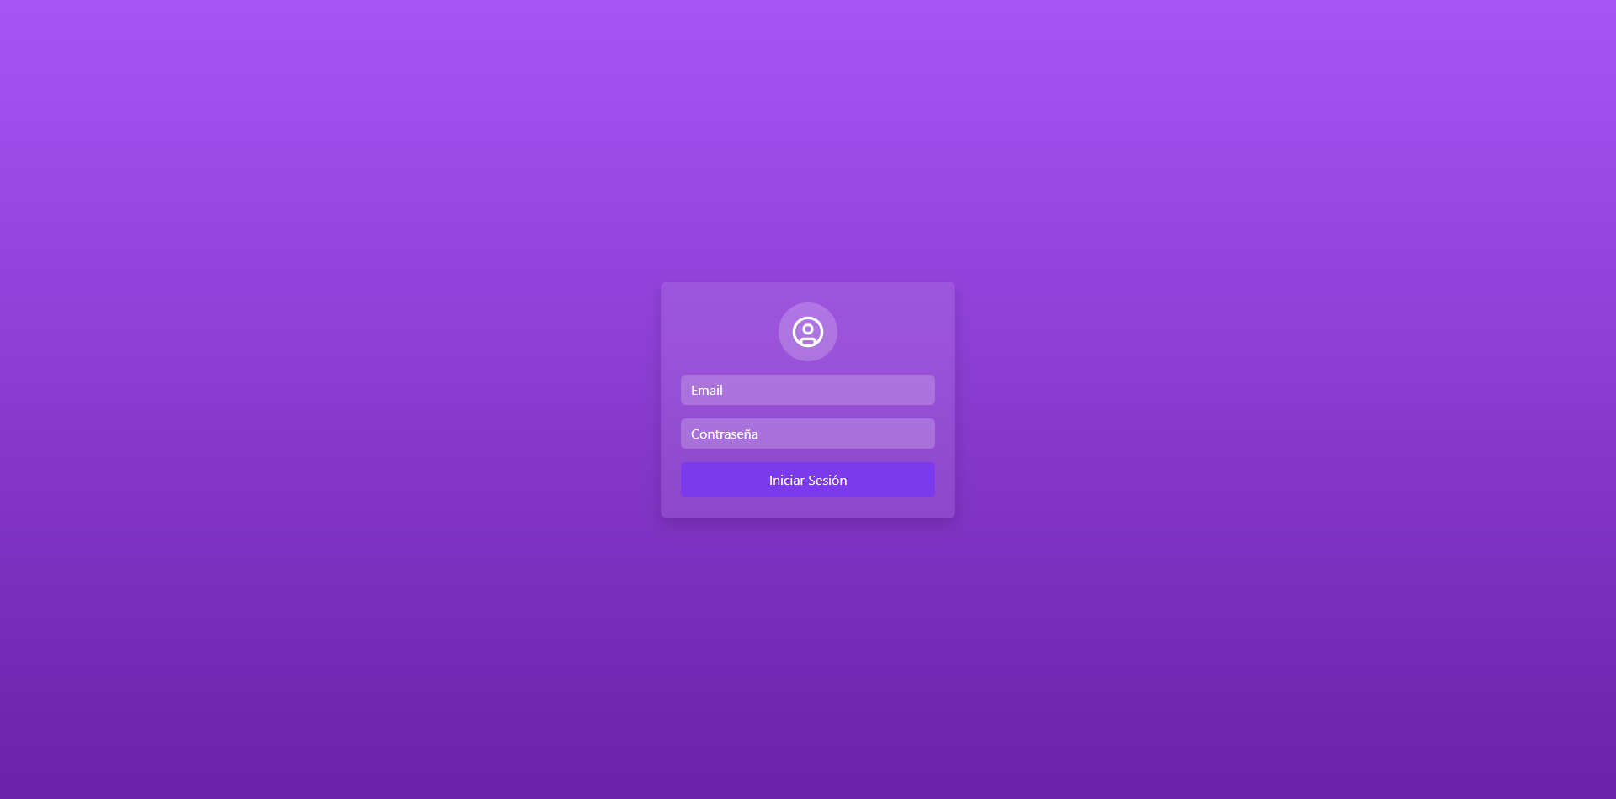

### Encabezado:

Una vez ya dentro, se sitúa en la página principal de la aplicación. Lo primero que verá es un header o un encabezado que se repetirá en toda la aplicación con el nombre de la empresa, que a la vez es un botón a la página de inicio en todo momento. A la derecha del mismo ve que también está el botón de cerrar la sesión.



### Inicio:

En la página principal, de arriba abajo y de izquierda a derecha, lo primero que verá es el header evidentemente. Justo debajo empezando por la izquierda verá el sidebar que contiene el nombre de usuario y los menús necesarios para acceder al resto de páginas. A la derecha del sidebar encontramos un cuadro de datos con información de las incidencias y mantenimientos, este cuadro a su vez sirve de filtro de prioridad para la tabla de incidencias o en general para mantenimientos. Justo debajo tenemos los filtros de campus y sección donde puedes seleccionar todos los campus, un campus o una sección específica para mayor precisión de lo buscado. Debajo de los filtros encontramos la tabla incidencias y debajo de esta la tabla mantenimientos. Las incidencias se ordenan por gravedad de máquina (estado en la tabla), prioridad, y fecha de creación.

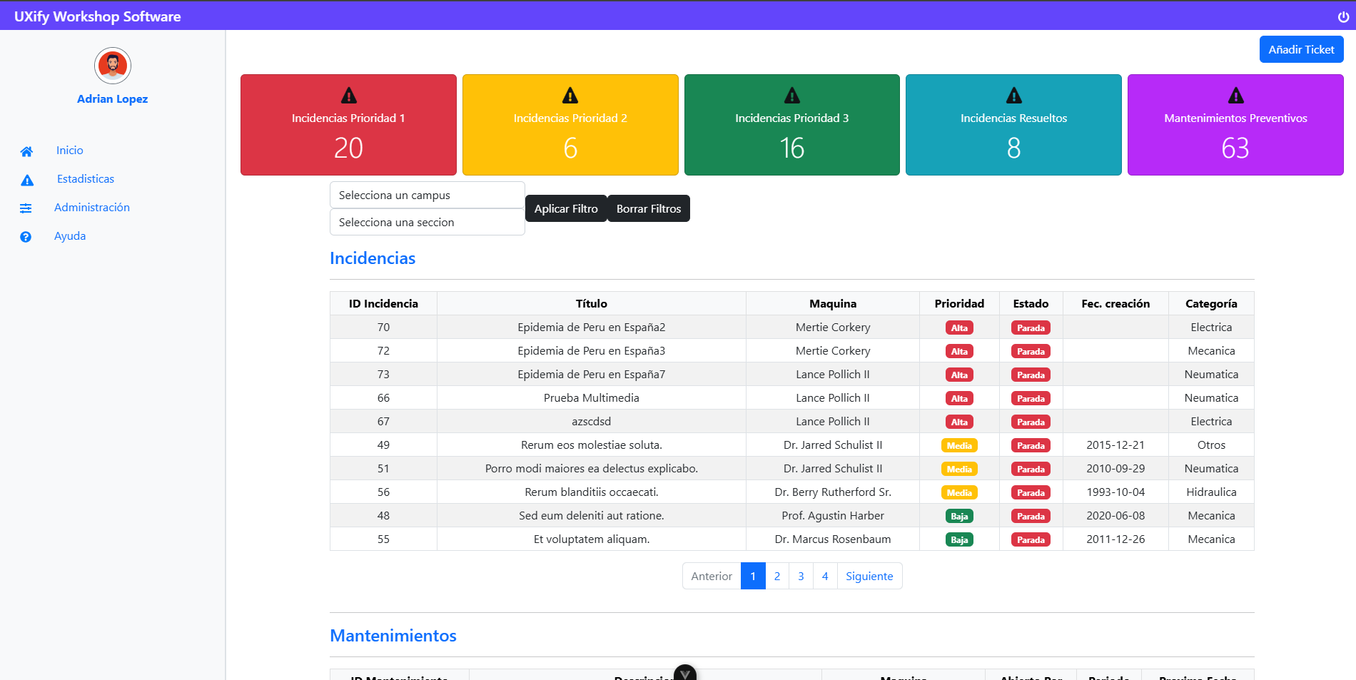

Por último, si baja, verá una paginación con unos botones *anterior* o *siguiente*, o en su defecto los botones numéricos. Cuando esté situado en un extremo, los botones para seguir avanzando en esa dirección se deshabilitarán.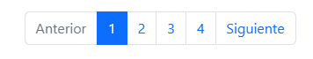

Filtros Inicio:

Por ejemplo al seleccionar el cuadro rojo se muestran las incidencias de prioridad 1 (Alta). Lo mismo para el resto de prioridades.

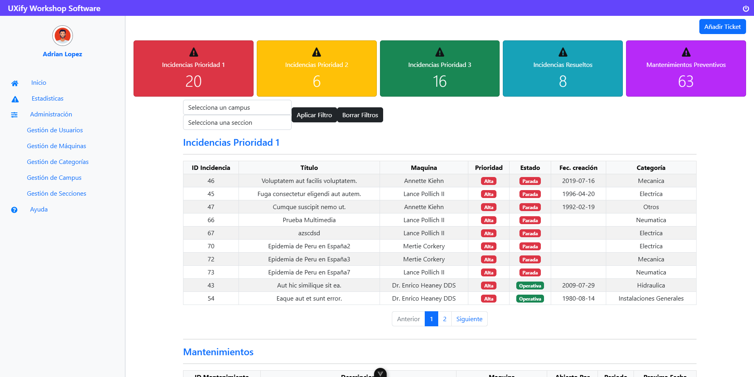

El filtro de campus y sección muestra solo las que haya de esa sección. El botón borrar filtro resetea cualquier filtro que haya aplicado.

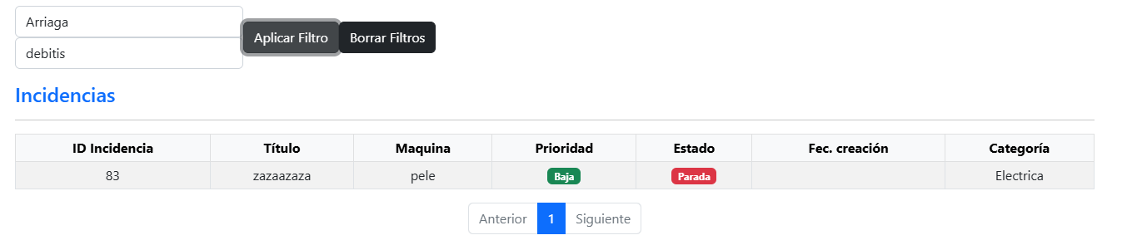

### 

### Publicar una Incidencia:

Al pulsar el botón *añadir incidencia* tenemos título, descripción, categoría y máquina para la que se crea esta incidencia.

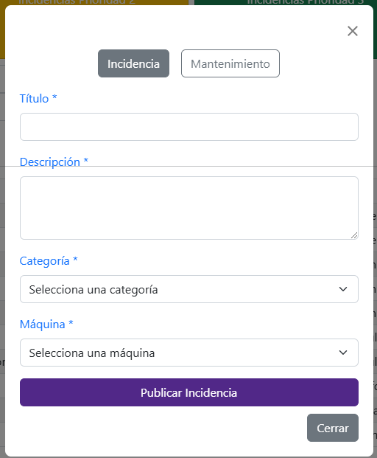

Publicar un mantenimiento:

Al pulsar el botón *añadir mantenimiento* tenemos el listado de máquinas a crear mantenimiento, duración, (en horas), fecha inicio y próxima fecha, descripción y periodo.  
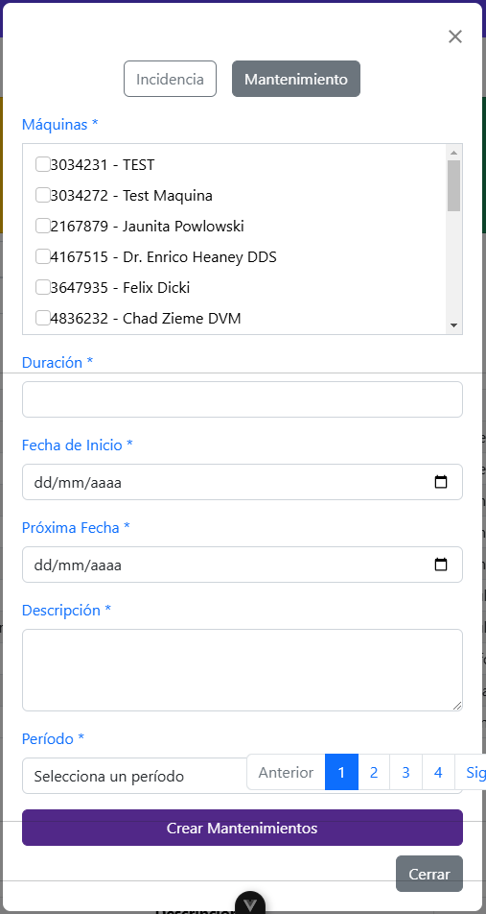

### Ver una Incidencia:

Clicando en una incidencia podremos ver los detalles de ella (id, titulo, fecha creacion, descripcion, estado, resuelta, id categoria, nombre de categoria, id máquina, nombre de maquina, id usuario creador de la incidencia y nombre de dicho usuario y un comentario genera en la incidencia para que puedan verlo los demás técnicos). También se pone a disposición de los técnicos un apartado de gestión del tiempo, el tiempo actual que llevas reparando esa incidencia y el tiempo total que llevas reparando esa incidencia.

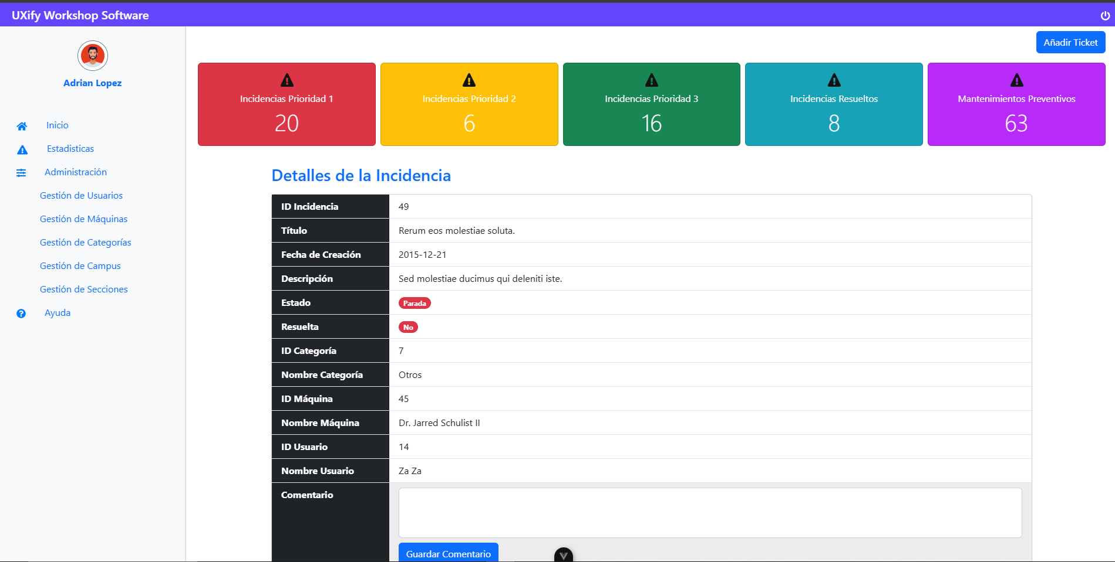

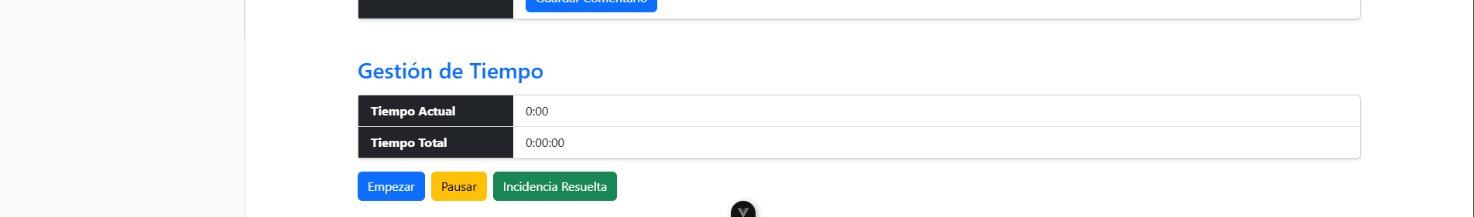

Al querer parar el contador te pedirá un motivo de parada. Es necesario para poder pausarlo.

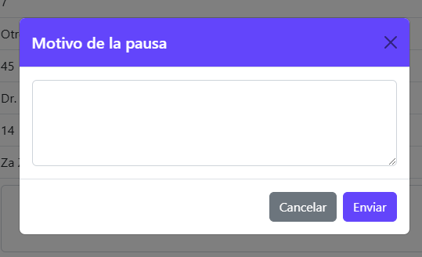

Estadísticas:

La siguiente página que encontramos en el sidebar es la página de estadísticas donde podemos observar el mismo cuadro de datos de la página Home. En la siguiente fila podemos observar 2 grandes grupos de datos, las últimas incidencias creadas. A su derecha encontramos la situación general que indica 4 pequeños datos. En la siguiente fila encontramos las incidencias que hay por categoría y a su vez por prioridad. A su derecha encontramos un gráfico correspondiente a los datos del cuadro datos.  
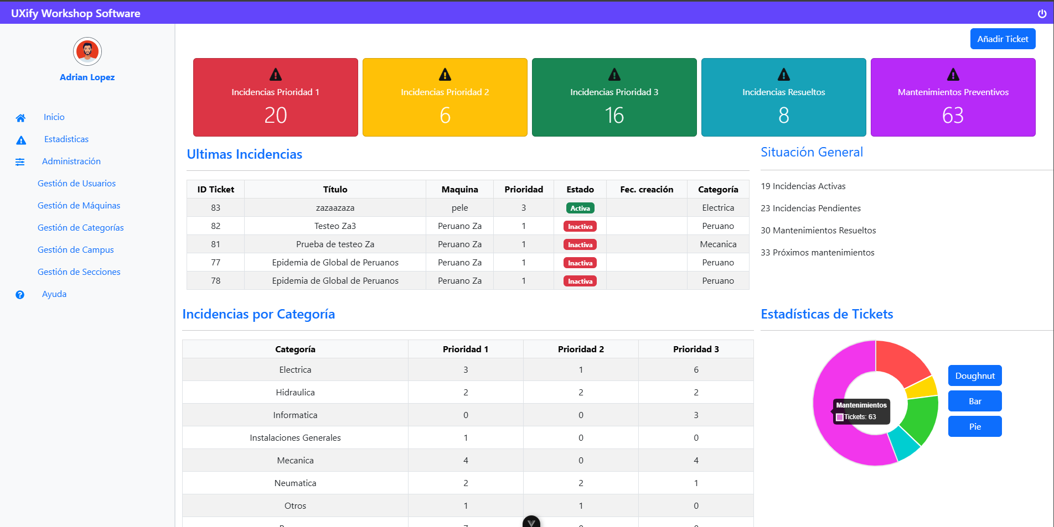

### 

### 

### 

### 

### 

### 

### Ayuda:

En el apartado de ayuda tenemos el contacto de los responsables de la creación de la página e información extra.

